Сценарий
"Пижамная вечеринка"
во второй младшей группе
Детство - время для веселых праздников и развлечений, радостных и ярких событий в жизни. Всеобщее веселье, красочность оформления, яркие костюмы, праздничная атмосфера играют положительную роль в эстетическом воспитании и развитии ребенка.
Цель: Учить детей творчески использовать свой двигательный опыт в условиях эмоционального общения со сверстниками и родителями;
Задачи:
- приобщать к здоровому образу жизни ;
- развивать у детей активность, стремление к достижению успеха, выдержки и настойчивости;
- укреплять внутрисемейные отношения посредством физического досуга.
Материалы и оборудования:
Ночник, Подушки, наволочки, цветные бигуди, подушки, матрац, покрывала, мягкая игрушка Зайчик, формочки для печенья, книга Г.Х. Андерсон сказка Оле -Лукойе.
В группе полумрак, затемнены окна, играет музыка. Дети и воспитатель в пижамах.
Вечеринка начинается !
Воспитатель: Сегодня у нас пижамная вечеринка! Как правило, «пижамные вечеринки» проводят маленькие дети и даже взрослые. Взрослым этот вид праздник очень приглянулся. И сегодня мы с вами попробуем устроить этот праздник для себя. Итак… объявляю начало нашего праздника…
А начнем мы его с Дефиле…
Конкурс «Лучшая пижама»
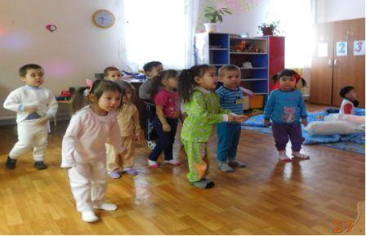
Каждый участник по очереди демонстрирует собравшимся свою пижаму.

В группе за шкафом, кто то чихает.
Воспитатель: Ой, ребята кто это там чихает? Давайте посмотрим.
Зайка сто с тобой случилось? Всегда был такой веселый, всех смешил. И почему ты чихаешь?
Зайка: Я был в гостях у Лисы, она меня мороженым угостила, я объелся. Мне стало с начало жарко потом холодно. Теперь я чихаю.
Воспитатель: Ребята, что произошло с нашим другом?
Дети: Заболел.
Воспитатель: как же нам ему помочь? (дети рассказывают как надо лечиться дайте советы Зайки. Зайка узнал, чем лечиться, а главное что делать чтоб не болеть! А пока садись с нами,мы научим тебя весело чихать.
Разминочная игра "А мы чихали".
Ведущий делит присутствующих на 3 команды, каждой называет один из трех слогов: 1 - "очи", 2 - "ачи", 3 - "хрящ". По сигналу - одновременно и очень громко - слоги произносятся. Получается смешно, и, похоже, будто чихнул великан. Игра повторяется 3-4 раза.
Воспитатель: А теперь приглашаю всех поиграть.
Игра "Расчудесный наш мешочек"
Правила игры. Воспитатель складывает чистые носки в мешок (как можно больше носков). Все садятся в круг. По кругу передается мешок с носками. Включается музыка, которая будет вначале играть 10-15 секунд.
Когда ведущий останавливает музыку, у кого мешок в руках, тот и достает из мешка носок. По истечении этого времени ведущий вновь включает музыку. И так игра продолжается несколько этапов. В конце ведущий считает, сколько носков одел на свои руки каждый из ребят.
Воспитатель: Скажите ребята, а все ли мы сделали правильно? Надевают ли носочки, даже такие красивые, на руки? (Нет) А на что их надевают? (На ноги). Предлагаю всем надеть по паре носочков на ноги, но только на половину: не натягивать их на пяточки, а лишь закрыть носками пальцы.
Теперь вспомните когда вы, были маленькие и ещё не умели ходить, как вы передвигались? Конечно же, ползали! И догадываюсь что очень быстро.
Предлагаю вспомнить то веселое время и сыграть в игру «Охота за носками» А охотниками у нас буду воспитатель и няня.
Правила просты: Дети ползают, а мы пытаемся снять носки с детей. А дети стараются их сохранить.
Игра «Петушиные бои »
На двух цветных дорожках – по паре игроков. Каждый из участников берет свою подушку и встает на одной ноге. Задача игроков - сбить соперника, чтобы он встал на обе ноги.
Воспитатель: Ну что, устали, взмокли и хотите уже отдохнуть?
СОН-арт. Купите или сшейте заранее белые наволочки по числу участников вечеринки, приготовьте пару упаковок фломастеров для рисования по ткани. Предложите детям разрисовать свои наволочки. Это будет неповторимое произведение искусства ручной работы. К тому же спать на такой наволочке гораздо приятней. Каждый участник, засыпая у себя дома, еще долго будет вспоминать вашу вечеринку.
Сонные пекари. Пока дети увлечены созданием шедевра, приготовьте тесто из 190 г пшеничной муки, трех яиц, 200 г сахарного песка, добавив кардамон, ванилин или цедру лимона. Раскатайте тесто и предложите детям вырезать. формочками разные фигурки.
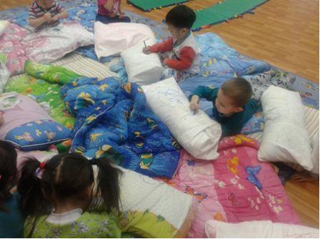

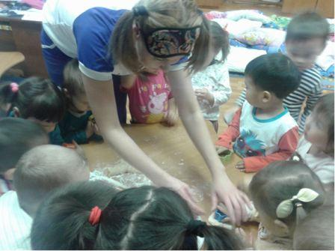
Сейчас мы с вами немножко полежим и поучим стихотворение.
К моим ресничкам сон прилип.
Я спать хочу – I want to sleep,
Я тру глаза и сон гоню,
Но я уже почти что сплю…
Как рано сон ко мне прилип.
Я спать хочу – I want to sleep!
Воспитатель: Сейчас я вам расскажу сказку.
Давным-давно в одной северной стране жил сказочник Ганс Христиан Андерсен. Он придумал много замечательных, прекрасных, волшебных сказок. Он написал сказку про доброго старичка гнома, который каждый раз, как только наступает ночь, приходит к детям. А зовут его Оле-Лукойе. Закройте глазки. Оле Лукойе прилетает по ночам и встает у изголовья кровати. У него есть два волшебных зонтика. Один разноцветный, а другой черный. Над самыми послушными детишками он раскрывает разноцветный зонтик, и тогда всю ночь им снятся яркие, цветные, сказочные сны. Над непослушными ребятишками Оле Лукойе раскрывает черный зонтик. И тогда сны этим малышам не снятся вовсе. Ложитесь поудобнее. Знакомтесь: Оле Лукойе (Читаем сказку)

Использованная литература: holidays.ru/idei-dlya-prazdnika/tematicheskie-vecherinki/pizhamnaya-vesherinka.html

